МБДОУ Высокогорский детский сад №2

НЕТРАДИЦИОННОЕ
МЕТОДИЧЕСКОЕ ОБОРУДОВАНИЕ
(ГРУППА РАННЕГО ВОЗРАСТА)

Атрибут для игровой деятельности «Мойдодыр»

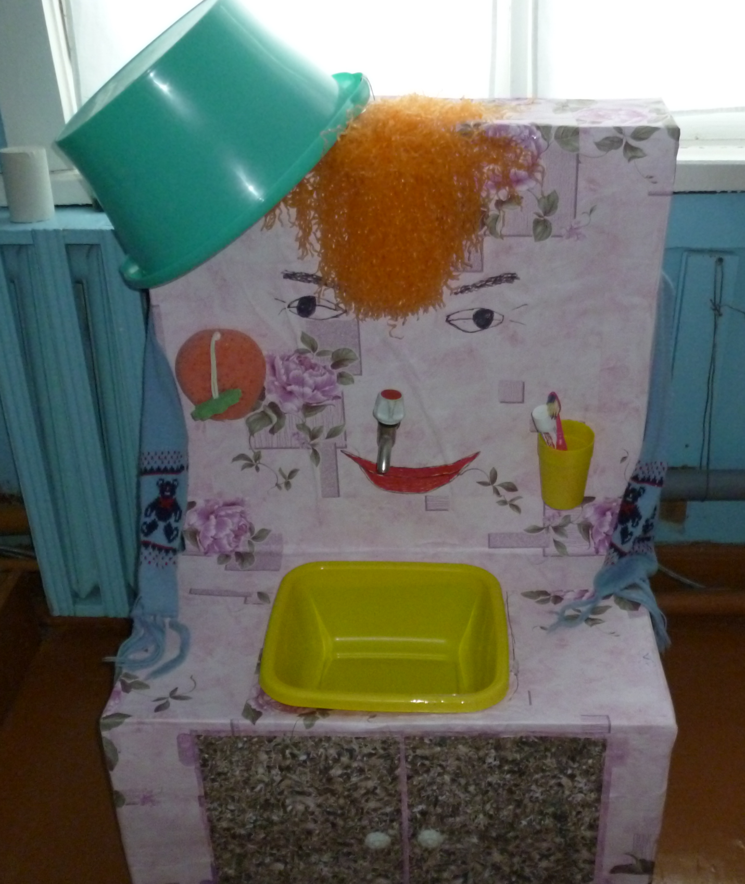
Мойдодыр – персонаж итогового развлечения с родителями в реализации проекта «В гостях у Мойдодыра».
Автор: Трубачева Людмила Анатольевна, Колосова Галина Анатольевна

Дидактическая игра «Игры с прищепками»

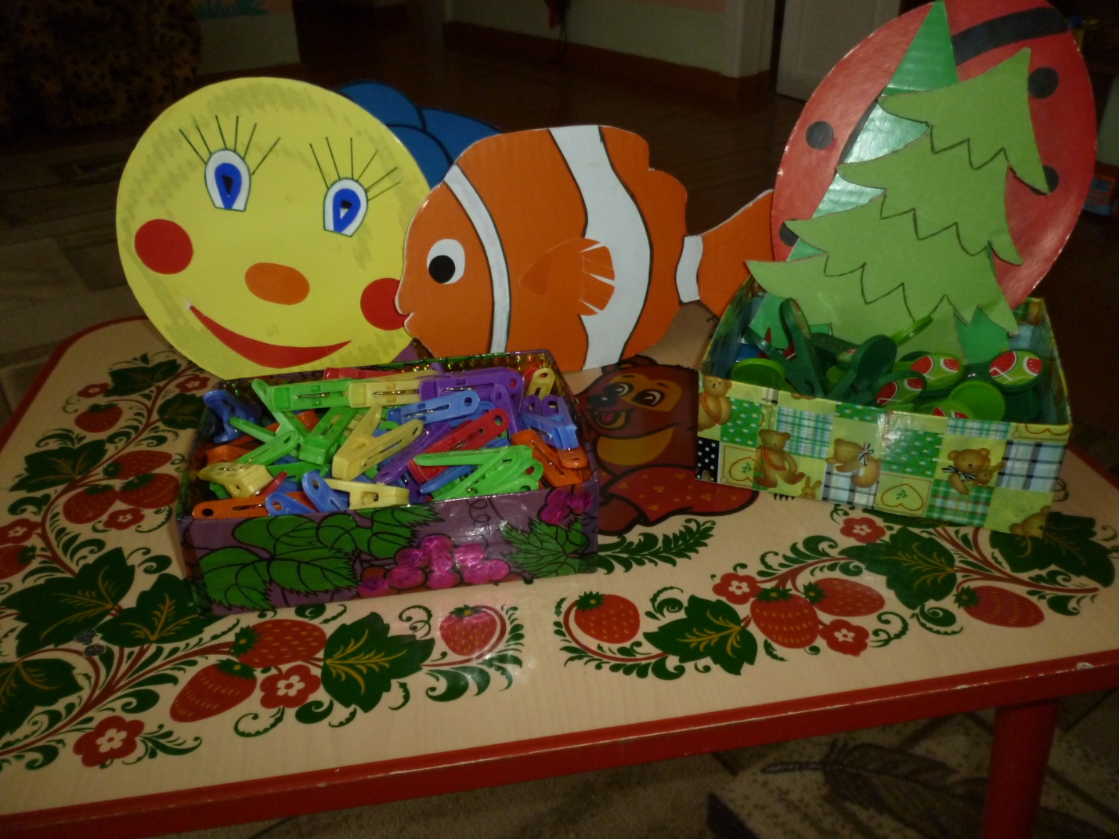
Игры с прищепками для детей относятся к модульной гимнастике, которая подразумевает занятия с предметами, которые сами по себе не разбираются, но из них можно делать другие вещи. С помощью такой гимнастики укрепляется и развивается кисть и два пальца руки, которые в последующем будут активно задействованы в письме. Параллельно с физическим развитием кисти происходит совершенствование речи, пополнение словарного запаса, активизируется творческое мышление, происходит формирование пространственных понятий и чувственного восприятия мира.
Автор: Сибгатулина Надежда Леонидовна, воспитатели группы

Игра «Пальчиковый театр «Солнышко»

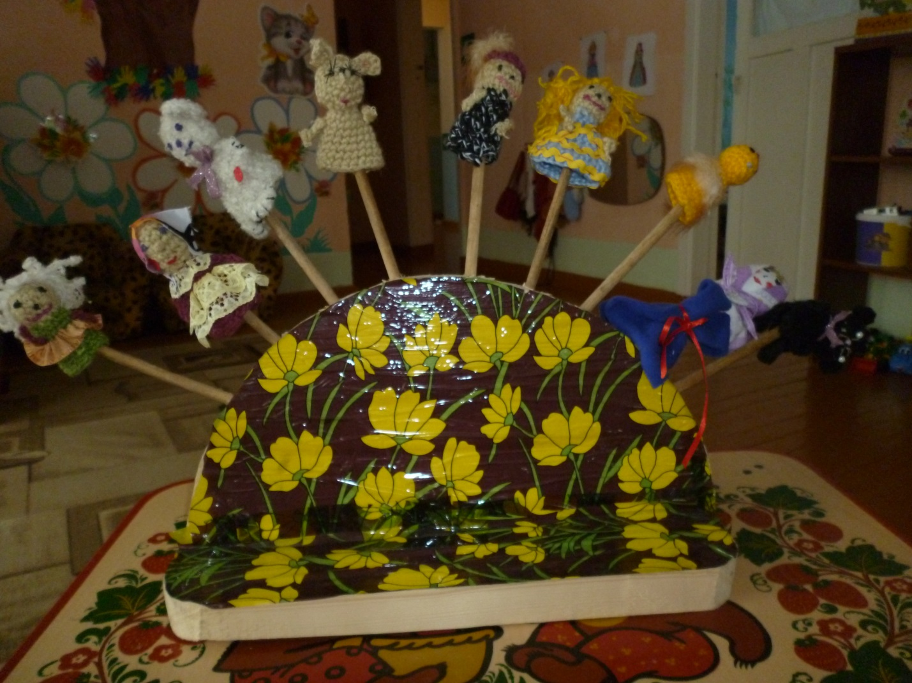

Театр – это прекрасный речевой и сенсорно-двигательный тренажер. Куклы развивают подвижность пальцев обеих рук, помогают освоить речь персонажей, помогает развивать словарный запас и активизирует речевые функции. Незамысловатые игрушки развивают интонацию, артистические умения, творческие способности, воображение, память, мышление, внимание, фантазию.
Автор: Колосова Галина Анатольевна

